Mantes, le 20 décembre 2023

**CLUB DE L'AMITIE**



**MANTES LA VILLE**

**Bienvenue à ROSAS – COSTA BRAVA**

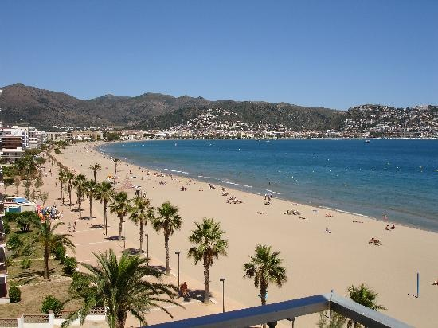

**Prix: 45 pers :694€**

**Dimanche 29 sept au samedi 05 oct 2024**

**35 pers :775€**

**Règlement possible en 4 fois**

**CLUB DE L’AMITIE, 30 rue du Colonel Moll, 78711 Mantes la Ville**

**Téléphone : 01 34 77 43 62 – Courriel : clubdelamitiemlv@gmail.com**